DB-59B 透明液压传动与触摸屏实训装置
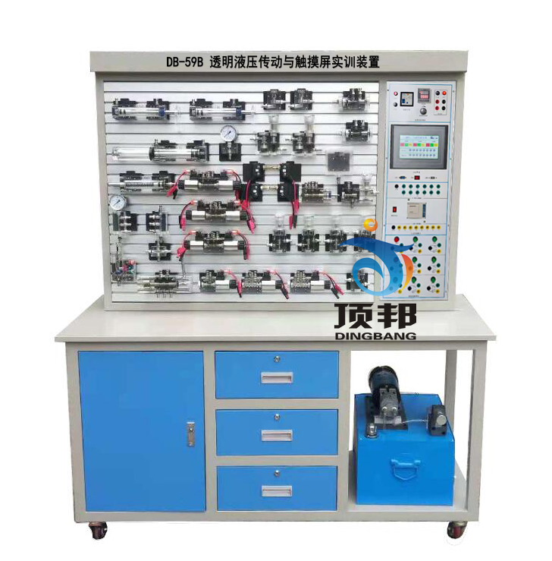
一、简介
液压传动是机械设备实现传动与控制的关键技术之一，世界各国对液压传动工业的发展都给予了很高的重视。液压传动技术所具有的独特的优点，使其广泛应用于国民经济和国防建设的各个领域中。液压传动课已成为高等学校机械类专业的必修课程之一。
液压传动课程以液压传动技术的基本概念、基本理论、基本方法、以及工程实例为主线，主要学习液压流体力学的基础知识，各类液压元件的结构及工作原理，各类液压基本回路的组成及特点，液压系统的分析与设计方法以及工程实例等。使学生掌握液压流体力学的基础知识和相应的计算技能，掌握各种液压元件的工作原理、性能及基本结构，熟练掌握液压基本回路的构成及工作原理，为后续课程进一步分析、阅读、设计液压系统打下坚实基础。
《液压传动》课程学习完毕后应能掌握液压传动技术的基本知识，液压元件的结构特点和工作原理；掌握液压基本回路的组成，掌握液压传动技术的基本知识，初步具有分析，解决实际工程问题的能力，为以后从事机械设计制造及其自动化、机械电子工程、工程机械等方面的工作打下基础。
透明液压传动与触摸屏实训装置是上海顶邦教育设备制造有限公司为实现液压传动课程现代化教学而进行研究的最新科技成果，它填补了技校、中专、大专院校的液压传动透明实验台的国家空白。液压传动具有重量轻、功率大、结构简单、布局灵活、控制方便等特点、速度、扭矩、功率均可作无级调节，能迅速换向和变速，调速范围宽，快速性好，工作平稳、噪音小，元器件已实现系列化、标准化，通用化等一系列优点，随着科学技术的发展，液压传动作为一种可以传递动力和控制的传动方式，已经日益广泛应用到医疗、科技、军事、工业自动化生产、起动、运输、矿山、建筑、航空等各个领域。
二、主要技术参数
1、输入电源：AC220V 50HZ
2、直流电源输出DC220V 输出DC24V/3A
3、可编程控制器（PLC）：三菱FX1S－20MR主机
12输入 8输出（继电器输出方式）
4、液压实训泵站配直流无级调速电机，功率：400W 调速范围0－1500r/min
外型尺寸： 500mm×350mm×250mm
演示实验油路液流要求压力仅需0.3-0.8Mpa (油泵最高压力：Pmax＝ 1.5Mpa)
5.液压泵工作时离液压台1.5m远处噪声≤58dB。
6、实训油路液流压力要求需0.3－0.8Mpa（油泵最高压力：Pmax=1.5Mpa）
7、电磁换向阀： 湿式DC24V.吸力37N
8、7寸昆仑通态触摸屏,三组电磁换向阀
8、实训装置外型尺寸：1500mm×650mm×1700mm
三、主要特点
1、液压PLC控制实验台主要由实训桌、实训台、液压元件和电器控制器件、可编程控制器（PLC）等组件组成。
2、配备全常用液压元件：每个液压元件均配有安装底板，可方便、随意地将液压元件安放在铝合金型材面板上（面板带“T”沟槽形式的铝合金型材结构）。油路搭接采用铜质快换封闭式接头，拆接方便，不漏油。
3、实训元件均为透明有机材料制成，便于了解掌握几十种常用液压元件的结构，性能及用途。掌握几十种基本回路的工作原理，实验组装回路快捷、方便。
4、电气主控单元采用PLC可编程序控制器控制，可与触摸屏通讯实现人机界面控制，同时以液压回路为控制对象，加强对PLC控制可编程序控制器的学习及应用。
5、★配套液压与气压传动多媒体课件适应所有的教材，内容丰富并可随意调取。合理地运用多媒体课件教学系统，可以很大程度上减轻老师讲课的工作量。(包含以下内容):
第1章 液压传动基础知识
第2章 液压泵与液压马达
第3章 液压缸
第4章 液压控制阀
第5章 液压辅助装置
第6章 液压基本回路
第7章 典型液压系统
第8章 液压伺服系统
第9章 液压系统设计计算
第10章 气压传动
四、透明液压PLC控制基本实训回路
1、用手动换向阀的换向回路。
2、用中位机能换向阀的用锁回路。
3、用液控单向阀的闭锁回路。
4、压力调定回路。
5、二级压力控制回路。
6、用减压阀的减压回路。
7、用增压缸的增压回路。
8、用H型换向阀的卸载回路。
9、进油节流调速回路。
10、回油节流调速回路。
11、调速齿轮泵的换向调速回路。
12、调速齿轮泵和调速阀组成的复合调速回路。
13、流量阀短接的速度换接回路。
14、用调速阀串连联的二次进给同路。
15、用调速阀并联的二次进给同路。
16、用顺序阀的顺序动作回路。
17、用压力继电回的顺序动作回路。
18、用行程开关控制的顺序动作回路。
19、用行程换向阀的顺序动作回路。
20、串联液压缸的同步回路。
21、二位三通起停回路。
22、人机界面控制换向回路。
23、单向节流阀的平衡回路。
24、二位三通和单作用缸的换向回路
25、电磁溢流阀卸载回路。
26、液控换向阀的换向回路。
四、液压仿真控制软件，其界面可清楚的展示液压元器件的内部结构以及液压回路的工作过程。通过该软件，用户可以在计算机上进行液压、电气液压知识的学习以及回路的设计、测试和模拟的控制。包含以下四个项目
1.液压传动简介及工作原理
2.液压系统的组成及功能仿真
3.液压回路的运行与仿真
4.液压回路的设计与仿真
5．包含了18种仿真动态回路
- 多级高压回路  - 减压回路  - 先导式溢流阀缷荷回路  - 顺序平衡回路  - 回油节流调速回路  - 旁路节流调速回路  - 液压缸差动连接回路  - 三位四通电磁换向阀换向回路  - 液控单向阀锁紧回路 | - 顺序阀控制顺序动作回路  - 压力继电器控制顺序动作回路  - 行程开关控制顺序同步回路  - 调速阀控制同步回路  - 液压马达回油节流调速回路  - 二位四通电磁阀换向回路  - 手动阀换向回路  - 速度换接回路  - 二位二通缷荷回路
6．包含25种组态回路，
1、用手动换向阀的换向回路。2、用中位机能换向阀的用锁回路。
3、用液控平向阀的闭锁回路。4、压力调定回路。5、二级压力控制回路。
6、用减压阀的减压回路。7、用增压缸的增压回路。
8、用H型换向阀的卸载回路。9、进油节流调速回路。
10、回油节流调速回路。11、调速齿轮泵的换向调速回路。
12、调速齿轮泵和调速阀组成的复合调速回路。13、流量阀短接的速度换接回路。
14、用调速阀串连联的二次进给同路。15、用调速阀并联的二次进给同路。
16、用顺序阀的顺序动作回路。17、用压力继电回的顺序动作回路。
18、用行程开关控制的顺序动作回路。19、用行程换向阀的顺序动作回路。
20、串联液压缸的同步回路。21、二位三通起停回路。
22、差动连接快速回路。23、单向节流阀的平衡回路。
24、二位三通和单作用缸的换向回路25、三缸联动回路
五、故障考核设置实训
设置了9种液压阀共计16路“故障考核！”，当点开了“考考你”对话框回路自动设置故障，当回答正确时会自动关闭对话柜或手动关闭“考考你”对话框，故障自动解除，回路正常仿真。9种阀“考考你”包括模拟故障有：1手动换向阀故障2、电磁阀故障3、液压缸故障4、调速阀故障5、减压阀故障6、增压缸故障7、变量泵异常8、顺序阀故障9、压力继电器。分别对应16种回路: 1、用手动换向阀的换向回路。2、用中位机能换向阀的用锁回路。
3、用液控平向阀的闭锁回路。4、压力调定回路。5、二级压力控制回路。
6、用减压阀的减压回路。7、用增压缸的增压回路。
8、用H型换向阀的卸载回路。9、回油节流调速回路。10、调速齿轮泵的换向调速回路。
11、调速齿轮泵和调速阀组成的复合调速回路。12、流量阀短接的速度换接回路。
13、用调速阀串连联的二次进给同路。14、用调速阀并联的二次进给同路。
15、用顺序阀的顺序动作回路。16、用压力继电回的顺序动作回路。
六、透明液压PLC控制实训装置清单
序号 | 分 类 | 元 件 名 称 | 数 量
1 | 实训装置 | 实训桌 | 1
 |  | 实训台 | 1
2 | 液压泵站 | 拖动直流电机 | 1
 |  | 测速传感器 | 1
 |  | 耐振压力表 | 1
 |  | 齿轮油泵 | 1
 |  | 油箱 | 1
 |  | 溢流阀 | 1
 |  | 滤油器及温度液位计 | 1
3 | 组合透明元件 | 双作用油缸（带行程撞块）(含封闭自锁快速接头) | 2
 |  | 弹簧回位油缸(含封闭自锁快速接头) | 1
 |  | 增压油缸(含封闭自锁快速接头) | 1
 |  | 辅助油箱(含封闭自锁快速接头) | 1
 |  | 单向阀(含封闭自锁快速接头) | 2
 |  | 液控单向阀(含封闭自锁快速接头) | 2
 |  | 溢流阀（直动式）(含封闭自锁快速接头) | 2
 |  | 电磁溢流阀 (含封闭自锁快速接头) | 1
 |  | 节流阀（直动式）(含封闭自锁快速接头) | 1
 |  | 单向节流阀（含封闭自锁快速接头) | 1
 |  | 调速阀(含封闭自锁快速接头) | 2
 |  | 顺序阀(含封闭自锁快速接头) | 1
 |  | 减压阀(含封闭自锁快速接头) | 1
 |  | 二位二通电磁换向阀(含封闭自锁快速接头) | 1
 |  | 二位四通电磁换向阀(含封闭自锁快速接头) | 2
 |  | 二位四通液控换向阀(含封闭自锁快速接头) | 1
 |  | 三位四通电磁换向阀(含封闭自锁快速接头)O型 | 1
 |  | 三位四通电磁换向阀(含封闭自锁快速接头)H型 | 1
 |  | 三位四通液控换向阀(含封闭自锁快速接头) | 1
 |  | 进油四通带压力表(含封闭自锁快速接头) | 1
 |  | 回油五通(含封闭自锁快速接头) | 1
 |  | 二位三通电磁换向阀(含封闭自锁快速接头) | 1
 |  | 二位四通行程换向阀(含封闭自锁快速接头) | 1
 |  | 三位五通手动换向阀(含封闭自锁快速接头) | 1
 |  | 压力继电器(含封闭自锁快速接头) | 1
 |  | 压力表(含封闭自锁快速接头) | 1
 |  | 行程开关（常开、常闭） | 4
 |  | 四通(含封闭自锁快速接头) | 3
 |  | 三通(含封闭自锁快速接头) | 4
4 | 附 件 | 电源线 | 1条
 |  | 专用液压油 | 1壶
5 | 电器配件 | 实训导线 | 24根
 |  | 编程电缆（三菱） | 1条
 |  | 触摸屏通讯线
 |  | 电源模块 | 1
 |  | PLC模块(三菱) | 1
 |  | 触摸屏模块 | 1
 |  | 按钮模块 | 1
6 | 工具盒 | 螺丝刀6×100（十字） | 1把
 |  | 活动板手 | 1把
 |  | 尖嘴钳 | 1把
 |  | 内六角扳手M5 | 1把
 |  | 内六角扳手M6 | 1把
 |  | 内卡簧钳 | 1把
 |  | 外卡簧钳 | 1把
 |  | 快速接头链接线(含封闭自锁快速接头) | 22条
 |  | 快速油接头 | 5只
7 | 资料 | 透明液压实训说明书 | 1册
 |  | 光盘（PLC编程软件，PLC程序） | 1碟
 |  | 液压仿真教学软件 | 1份

七、液压元件
